Конкурс чтецов «Мой ласковый и нежный зверь»
В старшей группе «Знайки» 6 августа прошёл конкурс чтецов «Мой ласковый и нежный зверь». В конкурсе приняли участие пять ребят.
Даша Рябкова прочла стихотворение Н. Фадеевой «Бобры».
Мария Короткова прочла стихотворение С. Колдобской «Панда».
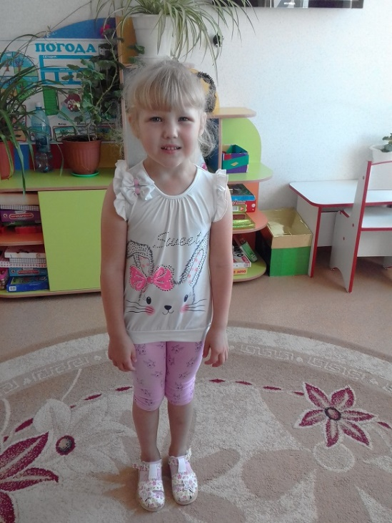
Софья Пантелеева прочла стихотворение С. Михалкова «5 котят».
София Синицына прочла стихотворение Г. Дядиной «Медведь».
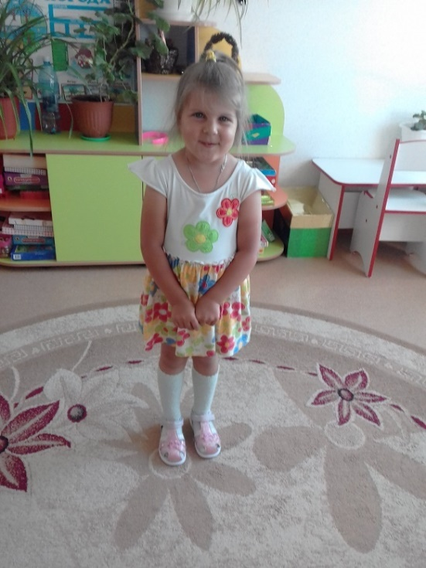
Александр Андреев прочёл стихотворение Д. Герасимовой «Дятел».
Остальные ребята поделились на зрителей и жюри.
По результатам конкурса грамоту за первое место получила Софья Пантелеева.
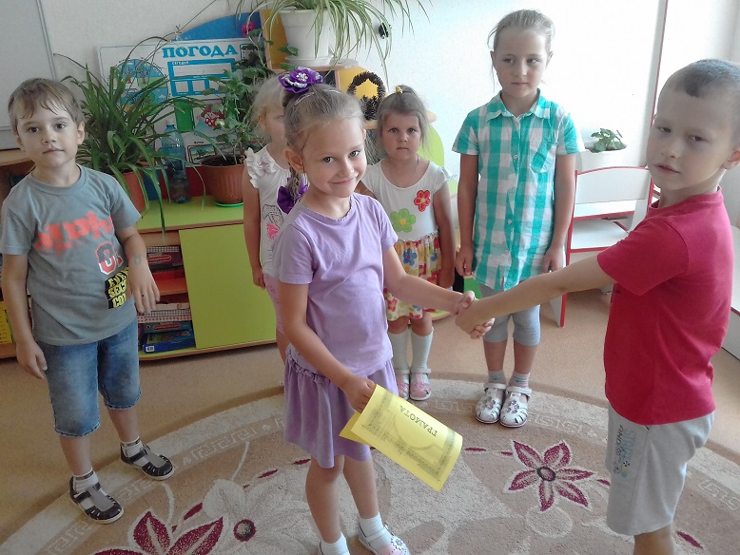
Второе место завоевала Мария Короткова.
Третье место жюри присудило Дарье Рябковой.
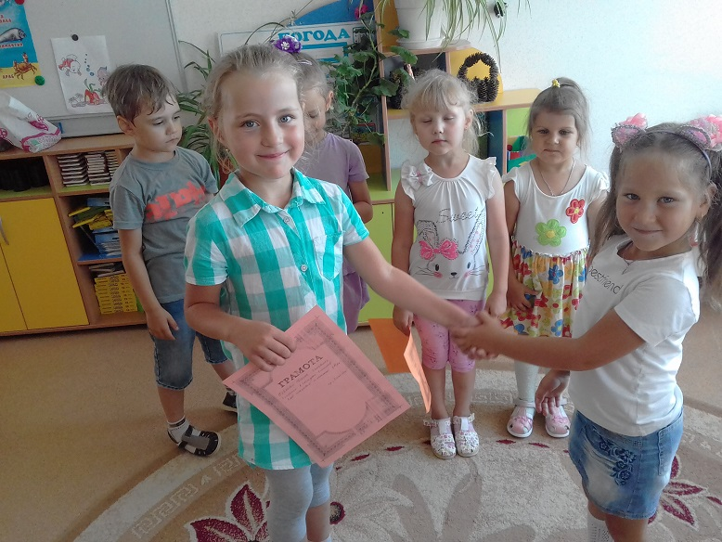
Приз зрительских симпатий достался Софии Синициной.
Александр Андреев награждён грамотой за участие.
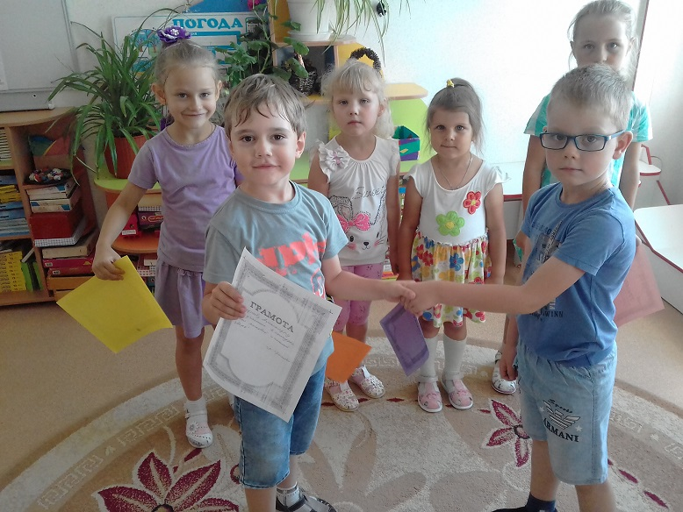
День начался с положительных эмоций. Ни кто из конкурсантов не остался без призов. Ребята приобрели новый опыт, став членами жюри. Зрители приняли участие в награждении.
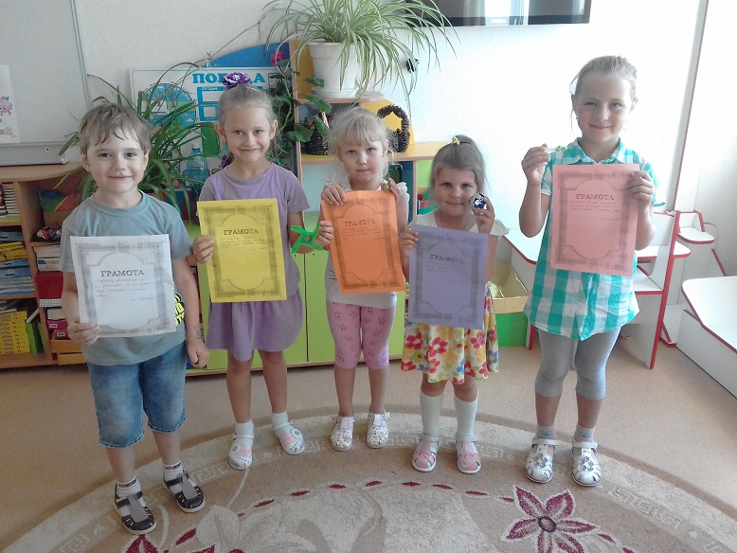
Молодцы ребята, новых вам побед!
Информацию подготовила
воспитатель МА ДОУ АР
детский сад «Сибирячок»
Полупан Елена Андреевна.

